Клуб «Москва и соотечественники» провел первую в этом году онлайн-встречу
12.01.2021
12 января международный клуб «Москва и соотечественники» провел первую в этом году онлайн-встречу. Она состоялась в память об Аркадии Бейненсоне (30 июля 1975— 12 июля 2020), со дня ухода которого сегодня исполнилось полгода.
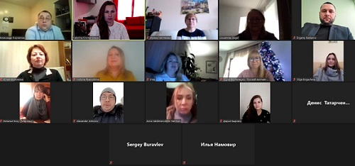
Фото: Катерина Кременская
В мероприятии приняли участие представители организаций соотечественников и русскоязычных СМИ – председатель Регионального координационного совета российских соотечественников стран Африки и Ближнего Востока Катерина Кременская, издатель портала Baltija.eu (Эстония) Александр Корнилов, помощник Почетного генерального консула РФ в Агадире (Марокко) Наталья Боху, главный редактор портала ProfileRussia и исполнительный директор Совета русскоговорящего сообщества Великобритании и Северной Ирландии Сергей Буравлев, главный редактор издания «Русский вестник» (Черногория) Гуля Смагулова, председатель Союза русских обществ в Швеции Людмила Сигель, издатель медиа-портала Canadapress.ru Ирина Миньковская, директор Русской школы №1 в Марбелье Ирина Чистякова, руководитель «Школы лидерства и мастерства коммуникации» в Финляндии Виктория Рябухина, председатель Совета молодых российских соотечественников Италии Дарья Бырсану, главный редактор портала «Русские в Казахстане» Илья Намовир, председатель КСОРС Маврикия Ольга Богачева, координатор Всеукраинского КСОРС Евгений Бакланов, председатель правления НКО «Русский культурный центр в Исландии» Анна Нерман, а также редактор сайта Фонда поддержки и защиты прав соотечественников за рубежом Денис Татарченко, начальник информационного отдела Московского Дома соотечественника (МДС) Юлия Молокова, друг Аркадия - Александр Антонов.
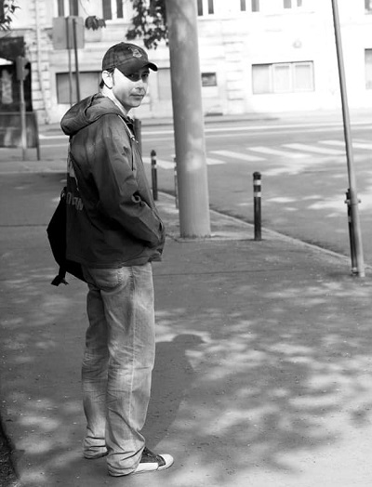
Фото: Елена Волченкова
Участники встречи говорили об Аркадии Бейненсоне, как талантливом журналисте, неравнодушном человеке, вспомнили его неоценимую помощь в решении многих задач и совместные проекты. Одним из таких проектов является клуб «Москва и соотечественники». Его первая онлайн-конференция, посвященная ситуации с пандемией коронавируса, состоялась 21 марта 2020 года. По итогам следующих встреч были запущены проекты #StopCoronaFake и «Хорошие новости». С тех пор конференции проводились раз в неделю. В начале ноября прошлого года решено продолжить встречи клуба раз в месяц.
Следующая встреча клуба «Москва и соотечественники» состоится 30 января.

Адрес страницы: http://mosds.mos.ru/presscenter/news/detail/9632141.html
ГКУ города Москвы «Центр гуманитарного и делового сотрудничества с соотечественниками за рубежом - Московский дом соотечественника»

